**TC 2. Implementarea algoritmului hill climbing**

Fie $f:\left[-1,1\right]→R$, definită prin

$$f\left(x\right)=x^{\frac{1}{3}}-3*sin\left(7x+0.2\right)+2*cos\left(\frac{x}{5}-0.4\right)+1$$

Problema este de a calcula valoarea maximă a funcţiei $f$ pe intervalul $\left[-1,1\right]$.

Graficul funcţiei este prezentat în figura următoare:

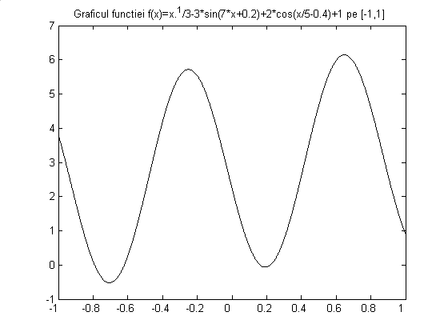

Implementarea algoritmului „hill climbing” poate fi realizată astfel:

% functia obiectiv

function [val]=f_obiectiv(x);

val=x.^1/3-3*sin(7*x+0.2)+2*cos(x/5-0.4)+1;

end

% reprezentarea cromozomiala y, pe m biti, a unui numar x din [a,b]

% cu nz zecimale exacte

function [y,m]=repr_sir_bin(x,a,b,nz);

nr=(b-a)*(10^nz);

m=fix(log2(nr))+1;

z=fix((x-a)*(2^m-1)/(b-a));

y=bitget(z,m:-1:1);

end

% obtinerea fenotipului corespunzator

function [t]=repr_reale(y,m,a,b);

x=0;

for i=1:m

x=bitset(x,m-i+1,y(i));

end;

t=a+x*(b-a)/(2^m-1);

end

% implementarea algoritmului

function [val,v]=hillclimbing(a,b,nz,MAX);

% aici a=-1 si b=1, pentru a rezolva problema data

[y,m]=repr_sir_bin(0,a,b,nz);

V=[];

% m este numarul de biti pe care este reprezetat un numar din

% [a,b] cu precizia de nz zecimale

for t=1:MAX

local=0;

vc=unifrnd(a,b);

valm=f_obiectiv(vc);

if (t==1)

val=valm;

v=vc;

end;

while(local==0)

%calculul vecinilor, insotit de valorile functiei obiectiv

[y,m]=repr_sir_bin(vc,a,b,nz);

valc=f_obiectiv(vc);

ny=zeros(m,m+1);

for i=1:m

ny(i,1:m)=y(1:m);

ny(i,i)=not(y(i));

vn=repr_reale(ny(i,1:m),m,a,b);

ny(i,m+1)=f_obiectiv(vn);

end;

nys=sortrows(ny,m+1);

if(nys(m,m+1)>valc)

vc=repr_reale(nys(m,1:m),m,a,b);

valm=nys(m,m+1);

else

local=1;

end;

end;

if(valm>val)

val=valm;

v=vc;

timp=t;

end;

V=[V vc];

end;

disp(v);

disp(val);

plot_obiectiv(V,timp,a,b);

end

function []=plot_obiectiv(V,timp,a,b);

figure

x=a:0.001:b;

plot(x,x.^1/3-3*sin(7*x+0.2)+2*cos(x/5-0.4)+1,'k-');

hold on

[xx dim]=size(V);

disp(dim);

for i=1:dim

x=V(i);

y=f_obiectiv(V(i));

plot(x,y,'rs');

hold on

end;

x=V(timp);

y=f_obiectiv(V(timp));

plot(x,y,'bs');

end

La un apel hillclimbing(-1,1,4,5); pot fi obţinute rezultatele:

punctul în care este atins maximul 0.6476

maximul calculat 6.1425

şi evoluţia

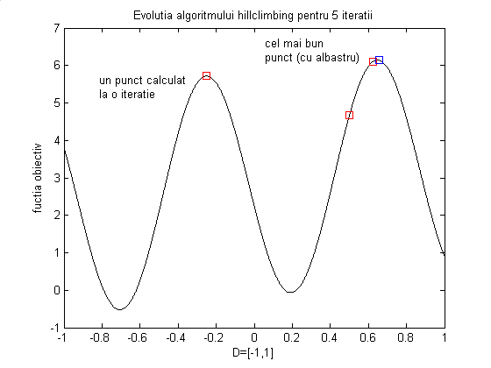

La un apel hillclimbing(-1,1,4,2); pot fi obţinute rezultatele:

punctul în care este atins maximul -0.2495

maximul calculat 5.7169

şi evoluţia

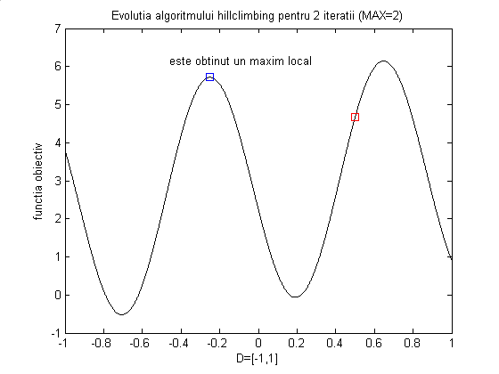

La un alt apel hillclimbing(-1,1,4,2); pot fi obţinute rezultatele:

punctul în care este atins maximul 0.6476

maximul calculat 6.1425

şi evoluţia

